ADI SOYADI:  SINIFI NO: | 2023-2024 EĞİTİM ÖĞRETİM YILI  KOVANCILAR BAYRAMYAZI ORTAOKULU  ZEKA OYUNLARI DERSİ  2. DÖNEM 1. YAZILI SINAVI | PUAN

PUAN | 1.SORU | 2.SORU | 3.SORU | 4.SORU | 5.SORU | 6.SORU | 7.SORU | 8.SORU | 9.SORU | 10.SORU
PUAN | 10 | 10 | 10 | 10 | 10 | 10 | 10 | 10 | 10 | 10

SORU 1. Yasak kelimeleri kullanmadan kartlarda yazan kelimeleri en kısa sürede anlatmaya dayanan bir kelime oyunudur.
Yukarıda anlatılan oyunun adı nedir? Yazınız.
CEVAP:

SORU 2. Bir yarışta 2.’yi geçen kaçıncı olur? Yazınız.
CEVAP:

SORU 3. Verilen kelimelerde harflerin yerini değiştirerek anlamlı yeni kelime yazınız. Her kelimede ilave/başka harf kullanılmayacaktır.
İPEK → _________ ALİM → ________ ULUS → _________ ASLI→ ________
CEVAP

SORU 4. "Orta Asya'nın bozkır şehirlerinden birinde yaşamanın sevincini duyuyordu içinde" cümlesinde bir ilimizin adı gizlidir.
Bu ilimiz hangisidir? Yazınız.
CEVAP:

SORU 5. Aşağıda yurdumuzda yer alan illerimiz harfleri karıştırılarak verilmiştir.
Bu illerimizi bulunuz?

1 | AİNASM
2 | NTRİVA
3 | İARKHKA
4 | URBAS
5 | LEİZDNİ

SORU 6. Aşağıdaki örnekte olduğu gibi çember içindeki sayıdan başlayarak diğer çember içindeki sayıya kadar gizlenmiş yolu bulunuz. Gittiğiniz yoldaki sayıların toplamı son çemberin içindeki sayıya eşit olmalıdır. Örneği inceleyiniz.
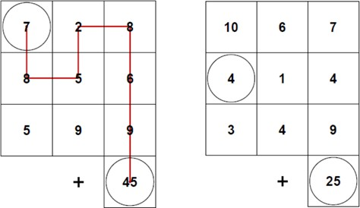

CEVAP:

SORU 7. A D N O L K A U Z H A M L I R F
Yukarıdan öyle 9 harf silin ki ortaya ANLAMLI sözcük çıksın.
CEVAP:

SORU 8. Bazı aylarda 30 gün vardır bazılarında 31 gün. Hangi aylarda 28 gün vardır?
CEVAP:

SORU 9. Karanlık bir odaya girdiniz. Elinizde birçakmak, masada bir mum, duvarda bir gaz lambası ve ortada bir soba var. Önce neyi yakarsınız?
CEVAP:

SORU 10. Topkapı’ ya giderken yolda yedi karısı olan bir adamla tanıştım. Her kadın yedi çanta taşıyordu. Her çantada da yedi kedi vardı. Her kedinin de yedi yavrusu vardı.
Toplam kaç kişi Topkapı’ ya gidiyordur?
CEVAP:

Zeki DOĞAN – Sosyal Bilgiler Öğretmeni – www.sosyalciniz.net
BAŞARILAR....

